9.2 Назначение обмуровки и требование к ней

Обмуровкой котла называют систему ограждений, отделяющих топочную камеру и газоходы от окружающей среды. Тепловая изоляция необходима для уменьшения потерь теплоты в окружающую среду и для обеспечения допустимой температуры наружной поверхности обмуровки, которая условиями безопасной работы персонала должна быть не выше 55^{о}С. Гидравлическая изоляция необходима для предотвращения присоса холодного воздуха в газоходы или выбивания продуктов сгорания при разнице давлений газоходах и снаружи, которая имеет при работе котла с разрежением или с давлением в газовом тракте.
Элементы котла работают в различных условиях. Наружная поверхность обмуровки имеет низкую и относительно постоянную температуру; внутренняя ее поверхность находится в области высокой и временной температуры, снижающейся по ходу потока газов. По направлению потоков газов разрежение в газоходах увеличивается, а давление при работе котла под наддувом уменьшается. Различны и нагрузки на элементы обмуровки от ее массы и внутренних напряжений, возникающих при неодинаковых температурных удлинениях ее частей.
На рис.9.2 показана схема, характеризующая изменение температурных и гидравлических условий работы обмуровки газоходов котла. В наиболее тяжелых условиях находится внутренняя часть обмуровки топки, подвергающая воздействию высокой температуры (более 1600^{о}С), а при сжигании твердого топлива – химическому и механическому воздействию шлака и золы. В результате взаимодействие материала обмуровки со шлаком, а также механического износа шлаком и золой происходит разрушение обмуровки.

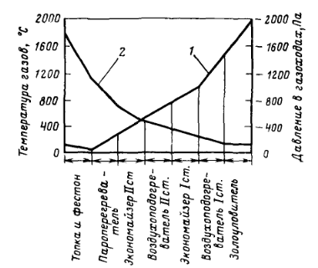

1 – давление, 2 – температура.

Рисунок 9.2 - Давление и температуры газов в газоходах котла

9.3 Конструкция обмуровки

Соответственно назначению и условиям работы к обмуровке предъявляются следующие основные требования: малая теплопроводность, герметичность, механическая прочность и термическая устойчивость. Кроме того, конструкция обмуровки должна быть простой и не требовать больших затрат труда и времени на ее изготовление и монтаж.
Ранее обмуровка котлов выполнялась только из красного и огнеупорного кирпича, из которого выкладывались ее стены и своды, скрепляемые стальными балками и стяжными болтами. Обмуровка современных котлов представляет собой комбинированную систему, выполненную из кирпича, изоляционных материалов, металлических скрепляющих частей, уплотняющих обмазок, металлической обшивки и других элементов. Конструкция обмуровки изменяется и совершенствуется по мере развития котлостроения и производство огнеупорных изделий и изоляционных материалов.
Обмуровки в зависимости от конструкции и способа крепления могут быть разделены на следующие типы:
- стеновая кирпичная обмуровка, опирающаяся непосредственно на фундамент;
- облегченная обмуровка, выполняемая из огнеупорного и диатомитового кирпича, изоляционных плит и стальной обшивки, закрепленная на каркасе котла с помощью металлических конструкций;
- легкая обмуровка, выполняемая из шамотобетонных или жаростойких бетонных плит, теплоизоляционных плит и металлической обшивки или уплотнительной обмазки.
Указанные типы обмуровки имеют следующие характеристики.

Таблица 9.1 – Характеристики обмуровки в зависимости от типа
Характеристика | Стеновая обмуровка | Облегченная обмуровка | Легкая обмуровка
Общая толщина, мм | 500-600 | 200-500 | 100-200
Удельная масса, кг/м² | 600-1000 | 200-600 | 100-200

Стеновая обмуровка применяется для котлов малой мощности при высоте стен не более 12 м. При большей высоте обмуровка становится механически надежной. В этом случае ее выполняют в виде наружной облицовки из красного кирпича толщиной 1-1,5 кирпича и внутренней футеровки из огнеупорного кирпича, которая в области неэкранированной топки должна иметь толщину 1-1,5 кирпича, а в газоходах с температурой 600-700^{о}С – не менее 0,5 кирпича (рис.9.3, а). При относительно больших размерах топочной камеры и высокой температуре ее стенок для предотвращения нарушения связи между слоями кладку разделяют на участки и разгружают футеровку по высоте (рис.9.3, б). Для предупреждения возникновения разрушающих кладку внутренних температурных напряжений, возникающих в условиях ее неравномерного нагрева, в стенках кладки предусматривают температурные швы, заполненные асбестовым шнуром, которые обеспечивают возможность ее свободного расширения.
Облегченные обмуровки ранее применялись в котлах средней мощности. Конструкция облегченной обмуровки показана на рис.9.3, в. Обмуровку выполняют из двух или трех слоев различных материалов общей толщиной до 500 мм. Внутренний огнеупорный шамотный слой (футеровка) имеет толщину 113, а при малой степени экранирования 230 мм, средний изоляционный слой из диатомитового кирпича – 113 и облицовочный слой из совелитовых плит 65-150 мм. Средний изоляционный слой часто выполняют из совелитовых плит толщиной 100 мм, заменяющих диатомитовый кирпич.
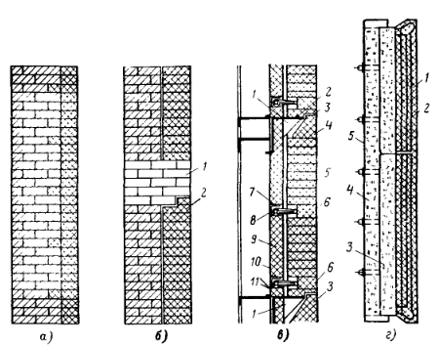

а и б - массивная, свободного стояния: 1 - разгрузочные пояса; 2 - футеровка; в - облегченная накаркасная: 1 - стальные или чугунные кроштейны; 2 - фасонный шамотный кирпич; 3 - горизонтальный температурный шов; 4 - фасонный шамотный кирпич; 5 - шамотный кирпич; 6 - фасонный шамотный кирпич; 7 - чугунный каркас; 8 - горизонтальные трубы, закрепленные на каркасе; 9 - легковесный теплоизолирующий кирпич или теплоизоляционная плита; 10 - наружная металлическая обшивка; 11 - разгрузочные и притягивающие пояса; г - щитовая обмуровка: 1 - первый слой щита из огнеупорного бетона; 2 - стальная сетка; 3 и 4 - теплоизолирующие плиты; 5 - газоплотная обмазка.

Рисунок 9.3 - Конструкции обмуровки вертикальных стен

Легкую обмуровку накаркасного типа выполняют из щитов, состоящих из двух слоев теплоизолирующих материалов, защищенных со стороны омывающих из газов слоем жароупорного бетона (рис.9.3, г). Металлическую рамку щитов такой обмуровки крепят к каркасу котла. Металлическую рамку щитов такой обмуровки крепят к каркасу котла. Применяют также плиты размером 1000×500 и 1000×100мм из известкового-кремнеземистых материалов, покрытых со стороны жароупорным шамобетоном. Плиты, предназначенные для установки в не защищенных трубами местах с более высокой температурой, имеют большую толщину и массу. Для передачи их массы на каркас предусматривают дополнительно закладные чугунные кронштейны. Накаркасную обмуровку применяют преимущественно в области пароперегревателей, газопроводных камер и конвективной шахты котлов большой мощности. В топках накаркасную обмуровку применяют на прямых стенках. Достоинством накаркасной конструкции обмуровки являются ее большая масса и существенное облегчение монтажных работ. Однако при такой обмуровке затрудняются ее ремонт и обеспечение плотности.

